http://www.child-psy.ru/test_pazvitie/305.html

Тест «Способность к обучению в школе» для детей 5 - 7 лет
Цель: Диагностика психологической готовности детей 5 - 7 лет к школьному обучению, уровня умственного развития ребенка.

Тест состоит из 15 заданий. Для каждого из них предусмотрена своя система оценок, которая оговаривается в руководстве к тесту. Все результаты заносятся в бланк регистрации. Применяется исключительно индивидуально, требует хорошей предварительной подготовки исследователя.

Руководство к тесту

Вводное задание. (Не оценивается, так как применяется в целях установления контакта с ребенком, а также для облегчения понимания им сути первого задания).

Задание состоит из серии трех последовательных картинок по сюжету «История о постройке башни» (рис. 1 - 3). Картинки нужно разложить в правильной последовательности перед ребенком. Взрослый сам рассказывает историю, указывая каждый раз на соответствующую той или иной фразе картинку.
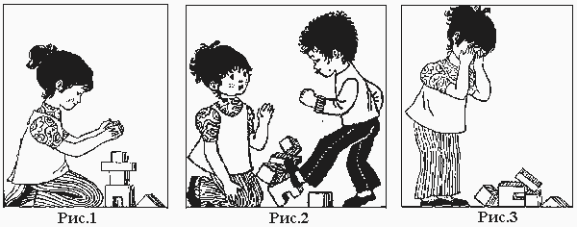

Инструкция: «Посмотри на эти картинки. Они нам расскажут одну историю. Маленькая девочка строит башню из кубиков, она рада, что башня получается такая красивая (1-я картинка). Вдруг пришел один озорной мальчик и нарочно ногой разрушил башню (2-я картинка). Девочка очень расстроилась и заплакала горькими слезами (3-я картинка)».

Затем картинки убираются, а ребенка просят повторить услышанный рассказ, но уже не глядя на картинки. Исследователь независимо от качества рассказа еще раз кратко формулирует суть сюжета: «Очень хорошо. Мальчик разрушил у девочки башню, и поэтому она заплакала».

Первое задание: «История в картинках» (рис.4 - 6)

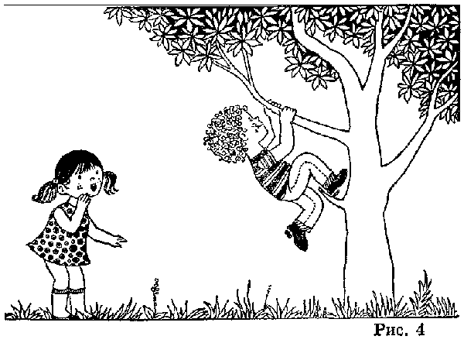

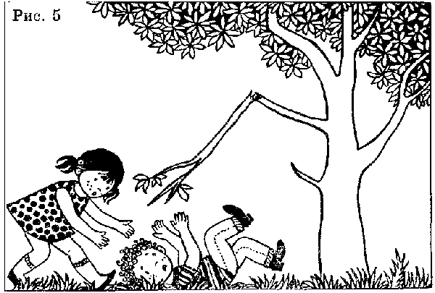
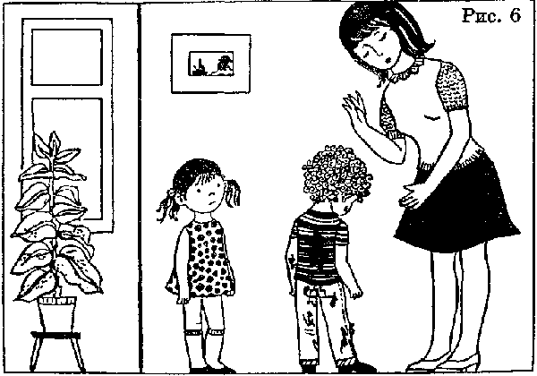

Задание состоит из трех картинок, которые последовательно раскладываются перед ребенком с просьбой рассказать историю, которую он видит на них. При этом никакая помощь ребенку не оказывается. После того, как ребенок составил рассказ, картинки убирают и просят его еще раз коротко пересказать суть истории (см. Вводное задание).

Оценка задания:
7 баллов - Ребенок очень хорошо отразил смысловую связь всех трех картинок, уделив внимание главному в сюжете. Резюме состояло из основного краткого содержания истории.

5 баллов - Ребенок хорошо отразил смысловую связь в картинках. Существенное и второстепенное описано с одинаковым вниманием. Второстепенное также внесено в краткий пересказ истории.
3 балла - Ребенок смог правильно и самостоятельно отразить смысловую связь только между двумя картинками. В резюме основное внимание уделено второстепенным деталям.
2 балла - Ребенок не смог найти смысловую связь между картинками, описал их отдельно друг от друга.
0 баллов - Ребенок не смог составить рассказ.

Второе задание: «Знание цвета»

Перед ребенком кладет доску с 12 цветами (красный, оранжевый, желтый, зеленый, голубой, синий, фиолетовый, розовый, черный, серый, белый, коричневый) и поочередно, в любом порядке предлагают ему назвать тот или иной цвет .

Оценка задания: За каждый правильно названный цвет начисляется 1 балл

Третье задание: «Заучивание четверостиший»

Инструкция (состоит из трех этапов):
Вводная часть: «Сейчас мы выучим одно хорошее стихотворение, которое ты постарайся запомнить, чтобы потом рассказать дома папе (бабушке, сестре...). Вот послушай:
«Как дорожит любым деньком
Малюточка пчела! -
Гудит и вьется над цветком,
Прилежна и мила».
1 этап: «Теперь я расскажу первую часть стихотворения, а ты потом его повторишь:
«Как дорожит любым деньком
Малюточка пчела!»
2 этап: Если ребенок допустил ошибки при повторении, то ему говорят: «Ты хорошо рассказал, только еще не все правильно». При этом указывают какие ошибки он допустил и как фраза должна правильно звучать. Затем просят его повторить еще раз. Если ребенок вновь допускает ошибки, то повторение фразы возможно не более трех раз.

Затем по аналогии заучивают вторую часть стихотворения:
«Гудит и вьется над цветком
Прилежна и мила».
3 этап: Когда обе части стихотворения более или менее заучены, исследователь говорит ребенку: «Очень хорошо. Сейчас повторим все стихотворение. И еще раз тебе его прочитаю, а ты потом его полностью повтори». Читаются обе части. При наличии ошибок поступают также, как в первой части.

Ход заучивания (количество ошибок и количество предлагаемой и принимаемой помощи) фиксируется в бланке регистрации.

Оценка задания:
8 баллов - Правильное полное воспроизведение всех трех частей.
5 баллов - Перестановка, пропуск или добавление слов в какой-нибудь части.
3 балла - Воспроизведение смысла четверостишия своими словами.
2 балла - Отдельные смысловые связи сохранены, но целостная смысловая связьнарушена.
0 баллов - Набор бессмысленных слов или полный отказ.

Четвертое задание: «Знание названий предметов».
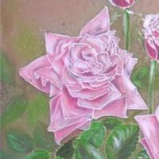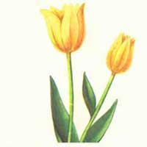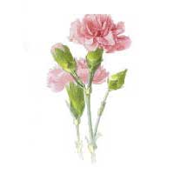

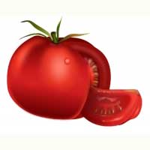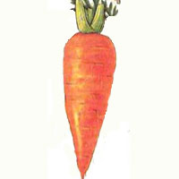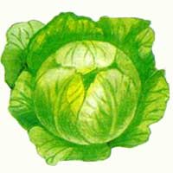
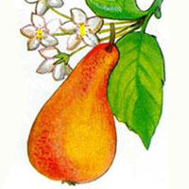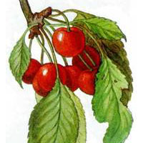

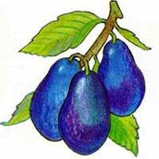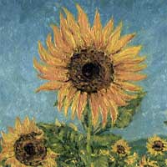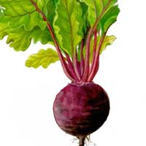

Перед ребенком раскладывают 9 любых картинок : яблоко, морковь, роза, груша, тюльпан, капуста, подсолнух, вишня, гвоздика.

Потом просят назвать каждый предмет. При ответе, например, «Это цветок», просят уточнить какой именно. Если ребенок называет предметы неверно, то исследователь в конце задания должен исправить его ошибки.

Оценка задания: Каждый правильный ответ оценивается в один балл.

Пятое задание: «Процесс счета».

Используются картинки из четвортого задания. Ребенка спрашивают: «Скажи теперь, сколько тут лежит предметов?» Если он затрудняется в ответе или дает ошибочный ответ, то ему подсказывают: «Ты можешь посчитать». (Потом, при необходимости можно предложить посчитать еще раз).

Оценка задания:
5 баллов - Счет без моторных компонентов.
4 балла - Беззвучное проговаривание (движение губ).
3 балла - Проговаривание шепотом, возможно, с киванием головы.
2 балла - Указывание пальцем на предметы присчете без прикосновения к ним.
1 балл - Прикосновение пальцем при счете к предметам или передвижение их.
0 баллов - Отказ отвечать.

Шестое задание: «Порядок счета».

Всех детей, которые справились с пятым заданием просят: «Считай по порядку, сколько сможешь». Если ребенок не понимает задания, то исследователь помогает ему: «1, 2, 3...». Затем ребенку предлагают начать самостоятельно сначала. При прекращении счета исследователь говорит: «Правильно, а какое число дальше?» Дальше 22 считать не надо.

Оценка задания:
В качестве оценки выставляется число до которого ребенок правильно досчитал.

Седьмое задание: «Классификация предметов». Используются картинки из четвертого задания. Перед ребенком кладут лист бумаги с изображением трех корзин .

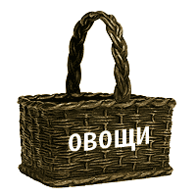

Инструкция: «Вот три корзины. Эта - (показывают) корзина для фруктов, эта - (показывают) для овощей, эта - (показывают) для цветов. Собери, пожалуйста, сюда - все фрукты, сюда - все овощи, сюда - все цветы (соответствующие корзины также указываются)».

Оценка задания:
За каждый правильно классифицированный предмет начисляется один балл.

Восьмое задание «Восприятие количества».

Состоит из двух частей.

1 часть : Материалы из седьмого задания седьмого лежат в последней позиции. Корзину с цветами закрывают листом бумаги и говорят: «Скажи теперь пожалуйста, сколько здесь всего предметов?» Если нет правильного ответа, то ребенку помогают:

Первая помощь: предметы вынимаются из корзин и раскладываются в цепочку, но между фруктами и овощами оставляют расстояние. Спрашивают: «Сколько здесь предметов?»

Вторая помощь: убирают разрыв между овощами и фруктами, сдвинув их и говорят: «Сколько здесь предметов?» Если ребенок затрудняется, то просят его сосчитать.

2 часть: Затем все то же самое проделывается в отношении всех трех корзин, то есть просят сказать сколько в них всех вместе взятых предметов при той же системе помощи.

Оценка задания :
Правильные, самостоятельные ответы оцениваются по 3 балла за каждую часть задания, то есть максимально возможный показатель 6 баллов. За каждый вид помощи высчитывается 1 балл, то есть - чем больше помощи, тем меньше сумма баллов. При отсутствии решения или неверном результате - 0 баллов.

Девятое задание: «Размещение фигур».

Материалы: три карточки с рисунками круга, треугольника, квадрата; девять вырезанных геометрических фигур: круги, треугольники, квадраты
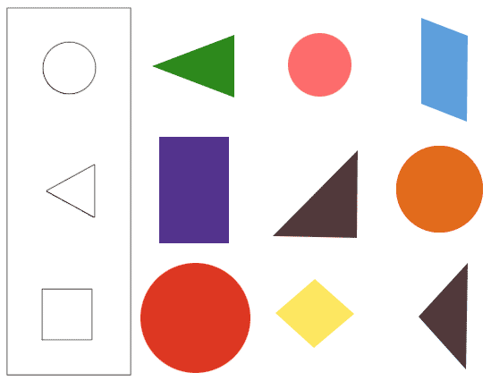

1 часть : У ребенка спрашивают, указывая на карточки: «Что здесь нарисовано?» Допустимо, если вместо «квадрат», он скажет «прямоугольник» или «четырехугольник». Если ребенок не знает названий фигур, то их следует назвать.

Оценка задания : За каждое правильное название начисляется один балл.

2 часть: Затем у ребенка спрашивают: «Как ты считаешь, почему треугольник называется треугольником, четырехугольник называют четырехугольником, а круг - кругом?»

Правильные ответы: У треугольника три угла, у четырехугольника четыре угла, а круг - круглый.

За каждое правильное объяснение - один балл.

3 часть: Перед испытуемым вразброс кладут 9 вырезанных фигур и поодаль от них три карточки с рисунками круга, треугольника и квадрата.

Инструкция (поочередно показывают на три карточки): «Вот здесь у нас - треугольник, здесь - квадрат, а здесь - круг. Собери и положи, пожалуйста, сюда (показывают на квадрат) все четырехугольники, сюда (показывают на треугольник) - все треугольники, сюда (показывают на круг) - все круги».

Оценка задания : За каждую правильно собранную кучку начисляется один балл.

Десятое задание: «Сравнение картинок».

Материал: Четыре пары сравниваемых картинок.

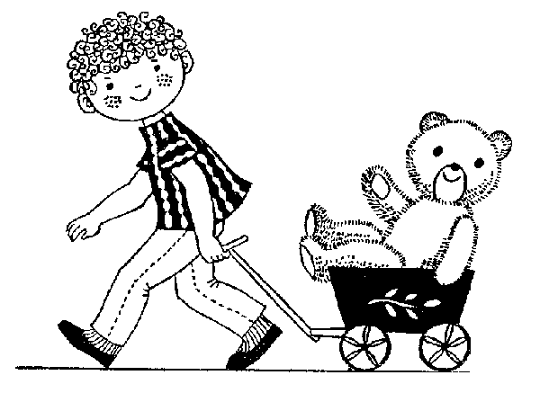

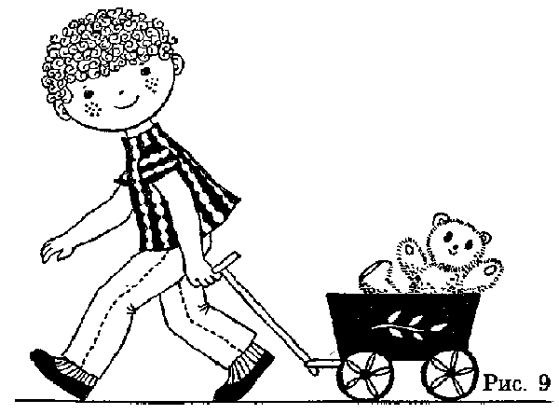

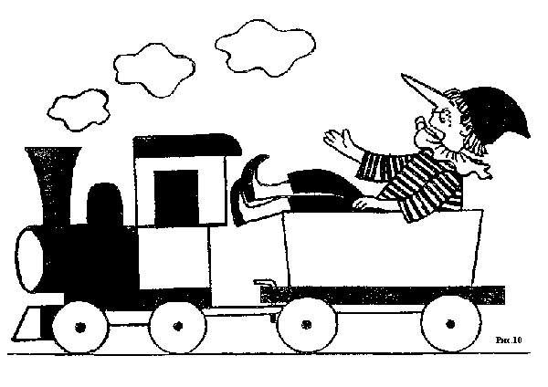
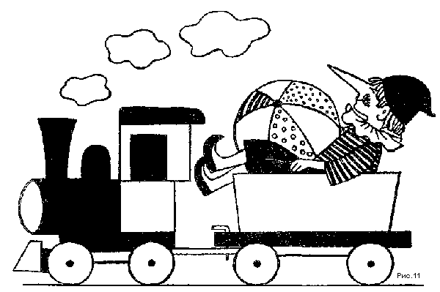
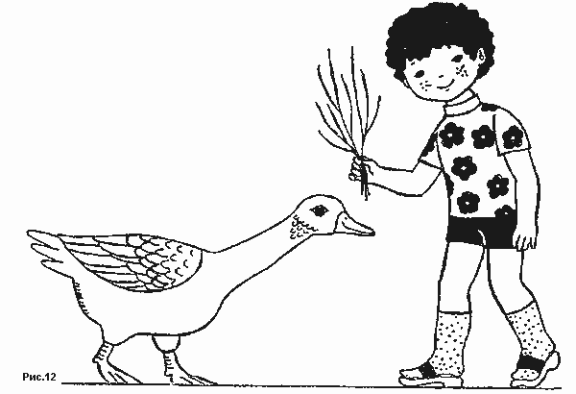
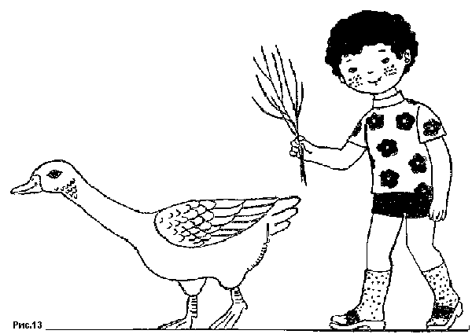
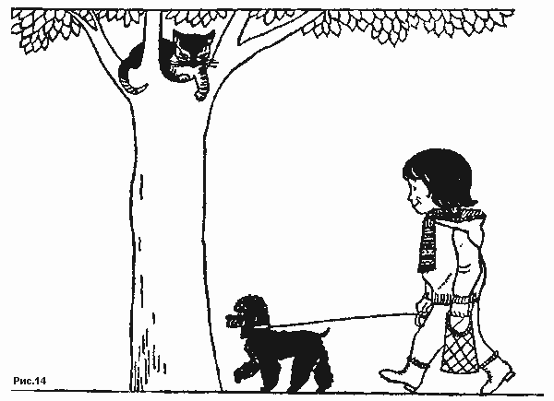

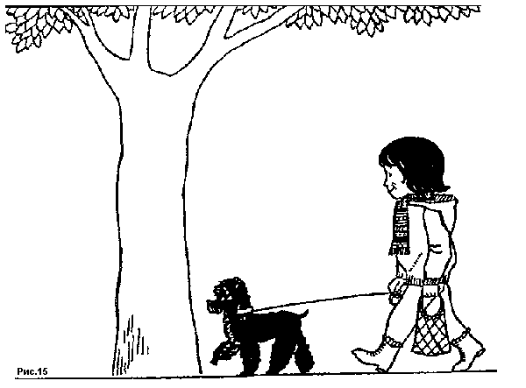
Поочередно выкладывая и после выполнения убирая каждую пару картинок, у ребенка спрашивают: «Как ты думаешь, почему эта картинка (показать) выглядит иначе чем эта (показать)?» При затруднениях ребенка ему помогают: «Что на этой картинке по-другому? Что здесь нарисовано, а что здесь?»

Оценка задания:
2 балла - Правильное решение без помощи.
1 балл - Правильное решение с помощью.
0 баллов - Решения нет.
Оценивается каждая пара отдельно, следовательно, максимальная сумма за 4 пары картинок - 8 баллов.

Одиннадцатое задание: «Дифференциация цвета и формы».

Перед ребенком кладут лист бумаги с рисунками незавершенных фигур

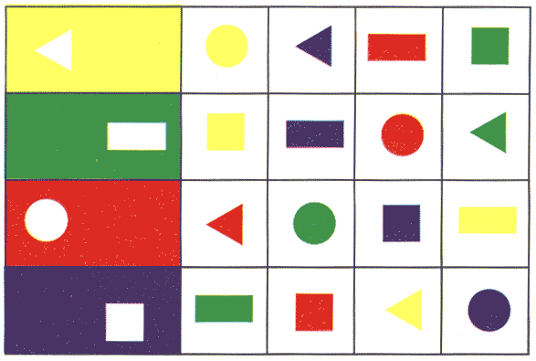

Инструкция: «Здесь нарисованы прямоугольники (показать). У каждого из них не хватает кусочка (показать). Подбери для каждого прямоугольника подходящий кусочек из всех нарисованных здесь (показать). Посмотри, какой кусочек подходит к этому прямоугольнику (показать на первую фигуру)?»

Затем последовательно показывают на остальные фигуры, с просьбой подобрать недостающие части к ним.

Оценка задания: Каждое правильное решение должно оцениваться в один балл.

Двенадцатое задание: «Воспроизведение четверостиший».

Ребенку предлагают воспроизвести стихотворение из третьего задания . «Мы с тобой учили стихотворение. Помнишь его? Попробуй рассказать. «Если ребенок допускает ошибки или вообще забыл стихотворение, то процесс обучения повторяется по той же схеме, что и Iтретьем задание. Для оценивания результата используются те же критерии качества выполнения работы, как в третьем задании.

Тринадцатое задание «Нахождение аналогий».

Инструкция: «Ответь, пожалуйста на несколько вопросов:
Днем светло, а ночью ?... (темно)
Птица поет, а собака ?... (лает)
Машина едет, а самолет ?... (летит)
Голубь летает, а рыба?... (плавает)
У кошки - шерсть, а у утки ?... (перья)
Платье сшито из ткани, а ботинки ?... (из кожи)

Оценка задания: За каждый правильный ответ начисляется один балл.

Четырнадцатое задание «Срисовывание».

Для срисовывания предлагают фигуры, для средней группы - квадрат и треугольник (рис. 16), а для старшей - треугольник и крест и два узора, напоминающие прописной шрифт (рис. 17).

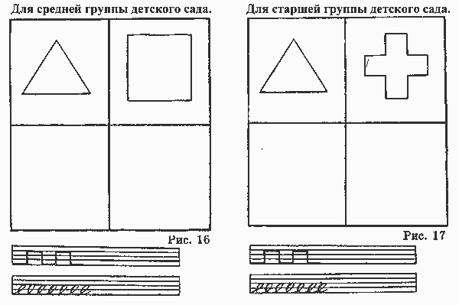
Инструкция; «Здесь нарисованы две фигуры и два узора (показать). Попробуй как можно лучше срисовать фигуры вот сюда (показать) и здесь продолжить узоры (показать)».

Оценка задания: Выставляются отдельно для каждого рисунка. Изменение величины образца и незначительные пространственные искажения не учитываются.
6 баллов - Рисунок похож, адекватен формам и пропорциям образца.
3 балла - Рисунок в общем похож на образец, допущены некоторые искажения форм.
2 балла - Рисунок частично похож на образец: основные формы неузнаваемы, но некоторые детали можно угадать.
0 баллов - Рисунок совсем не похож на образец, каракули.
Пятнадцатое задание :«Описание картинки».

Ребенку показывают картинку
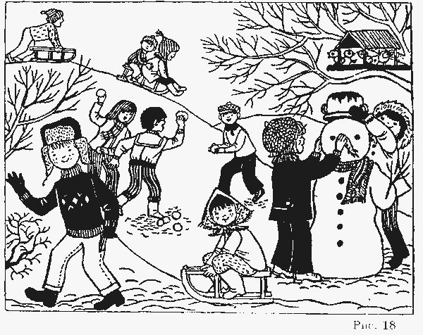

и говорят: «Расскажи, пожалуйста о том, что происходит на картинке (рис. 18)».

Оценка задания:

а) Разговорная речь.
2 балла - Беглая речь без запинок
1 балл - Достаточно беглая речь, но есть паузы.
0 баллов - Речь запинающаяся, прерывная.
б) Построение предложений.
8 баллов - Хорошо структурированные сложные предложения, используются соединительные союзы.
6 баллов - Сложные предложения, стереотипно используется один союз.
4 балла - Преимущественно простые предложения.
1 балл - Преимущественно неполные предложения.
0 баллов - Построение предложений нарушено.
в) Артикуляция.
2 балла - Четкое произношение звуков.
1 балл - Нечеткое произношение звуков.
г) Фантазия, воображение.

Оценивается в 1 балл, если ребенок не просто повествует о том, что изображено на картинке, но и о переживаниях, мыслях героев, домысливает о том, что было или будет и т.п.

Таким образом, максимальная оценка по всему заданию 13 баллов.

ОБРАБОТКА И ИНТЕРПРЕТАЦИЯ РЕЗУЛЬТАТОВ:

Подсчитывается сумма полученных баллов по всем заданиям. Общий суммарный показатель при помощи таблицы нормативов переводится в проценты. Полученный результат является показателем умственного развития ребенка, его интеллектуальной готовности к школе.

ТАБЛИЦА НОРМАТИВНЫХ ПОКАЗАТЕЛЕЙ
Таблица 1 Проценты 4 10 20 30 40 50 60 70 80 90 98 100
Суммарный показатель 71 76 79 85 90 92 96,5 99 102 108,5 111 117

Усредненной нормой для испытуемых считается показатель умственного развития примерно 60% и более процентов.

Тест позволяет диагностировать актуальный уровень умственного развития ребенка в трех областях: обучаемость, уровень развития мышления и уровень развития речи. Существуют некие компоненты умственного развития, необходимые для обучения в школе, которые в совокупности образуют интеллектуальную готовность ребенка к обучению в школе. Эти компоненты соотносятся с конкретными заданиями теста в таблице 2.

Данная таблица облегчает анализ ответов испытуемого, его наиболее или наименее развитые компоненты умственного развития.

Таблица 2Компоненты умственного развития Номера заданий
1. Обучаемость (как способность к обучению) 3, 8, 12
2. Уровень образования понятий 1, 4, 13
3. Уровень развития речи 1, 15
4. Общая осведомленность (знания об окружающем мире) 1, 4, 9, 13
5. Овладение отношениями множеств 5, 6, 7, 8
6. Знание форм, их различий 9, 11
7. Способность к дифференциации ощущений, уровень развития восприятия 2, 10, 11, 13, 14
8. Способность к работе с ручкой и карандашом, ориентировка в малом пространстве 14
9. Умение классифицировать предметы 7, 9
10. Память 3, 12

Регистрационный бланк к тесту
Таблица 3Номера заданий Ответы ребенка Примечания Оценки
1

2
3
4
5
6
7
8
9
10
11
12
13
14
15

